МБОУ « Барашевская средняя общеобразовательная школа»

П р о е к т

Руководитель проекта:

учитель начальных классов

первой квалификационной категории

Митряева Татьяна Ивановна

2013 г.

Цель: вырастить тюльпаны к 8 марта в подарок мамам, получить навык исследовательской работы
Тип проекта – творческий, коллективный, долгосрочный.
Исполнители – учащиеся 3 класса и учитель.
Характер проекта – учебно-исследовательская работа.
Задачи:
- Вызвать интерес детей к проектной деятельности, т. к. она дает возможность:
- Проявить творчество мышления
- Научиться элементам поисковой работы
- Научиться способам поиска информации, ее анализа.
Актуальность темы: предметно-содержательная область проекта объединила все предметы, изучаемые в начальной школе.
Практическая направленность проекта в том, что каждый ребенок вырастил и подарил маме тюльпан.
Структура – блок теоретических знаний, практическая деятельность, опытно-экспериментальная работа.
Этапы проекта
- Подготовительный этап.
- Запуск проекта.
- Основной этап.
- Практическая работа.
- Экспериментально-опытная работа.
- Презентация.
Каждый этап проекта заканчивается рефлексией и диагностикой.
1. Подготовительный этап.
На подготовительном этапе – поддержка родителей и изучение учебника А.Савенкова “Я - исследователь”, где изложена методика.
2. Запуск проекта.
Начало поиска информации, выделение ступеней поиска для достижения главной цели.
3. Основной этап.
Дети собирали материал и изучали его по подтемам. Его предлагали учащиеся в ходе работы над проектом, а “Идти от детей” – одна из заповедей учителя - занковца.
Методы и способы: изучение литературы, работа со словарями, поиск в Интернете, опрос учителя биологии, родителей, учителей.
4. Практическая работа.
У цветоводов есть такое понятие – «выгонка тюльпанов». Когда ушедшее в зимнюю спячку растение будят раньше времени и в декабре – марте оно зацветает. Лучше всего такой фокус проделывать с луковичными. Делать лучше всего выгонку гиацинтов, тюльпанов, нарциссов.
В середине ноября каждый ребенок посадил луковицу тюльпана <Рисунок2>. Все стаканчики отправились в подвал.
5. Опытно-экспериментальная работа.
Цель: выяснить, что влияет на созревание бутона тюльпана.
Задачи работы:
- Рассчитать время, необходимое для распускания цветов, рассмотреть условия необходимые для этого.
- Выяснить влияние подкормки на созревание.
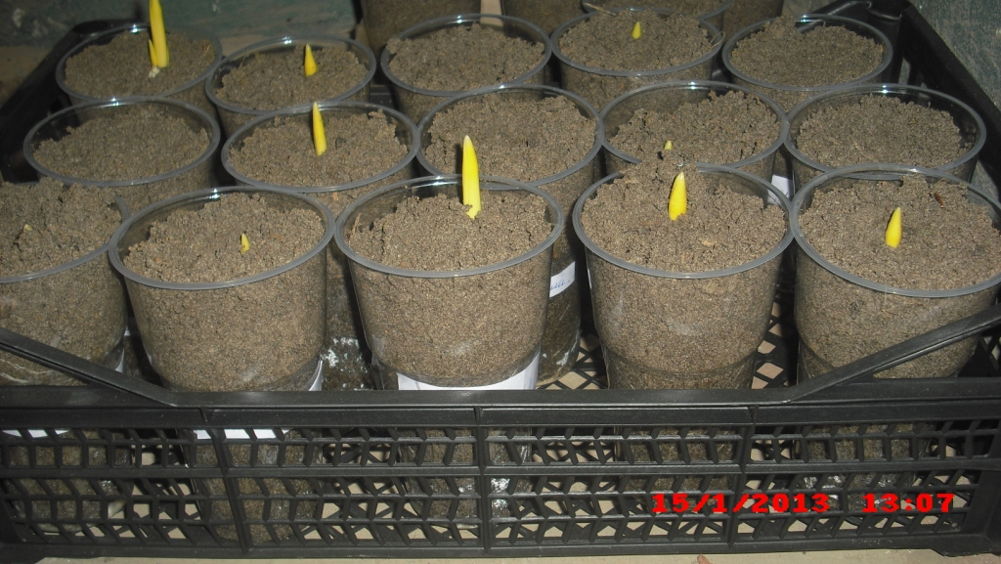 Луковицы через 8 недель.
Вели дневник наблюдений, ежедневно делая записи. У 9 ребят появились ростки
Анализ, сравнение.
Вывод: луковицы проросли неодновременно. Они были разного размера.
Продолжали наблюдение за каждым цветком и готовились к презентации.
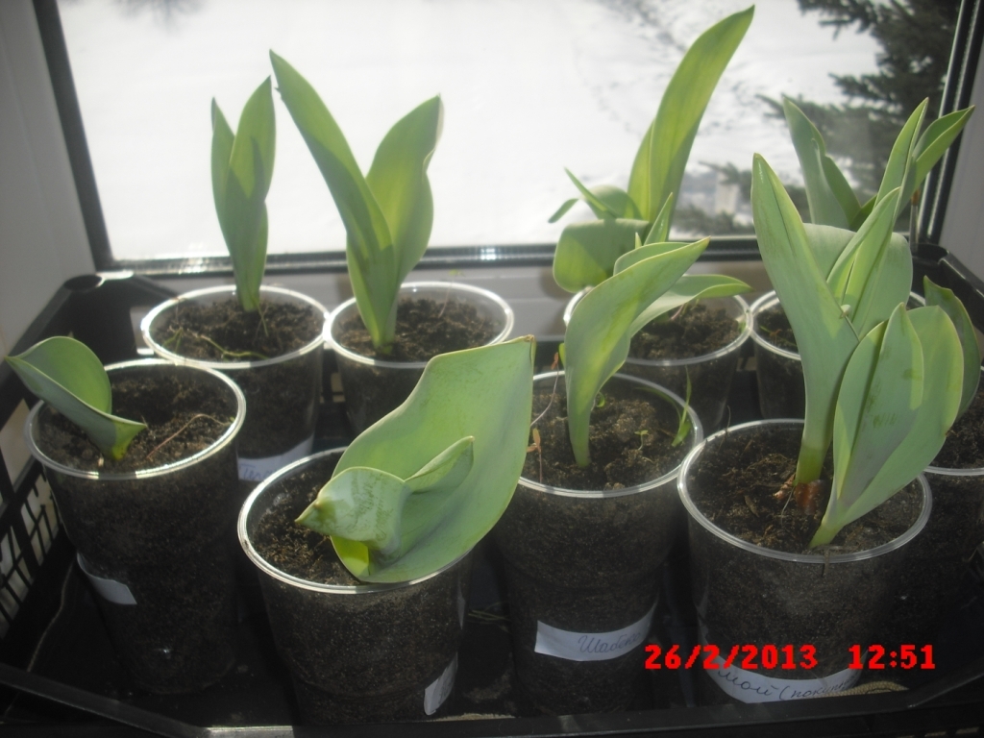 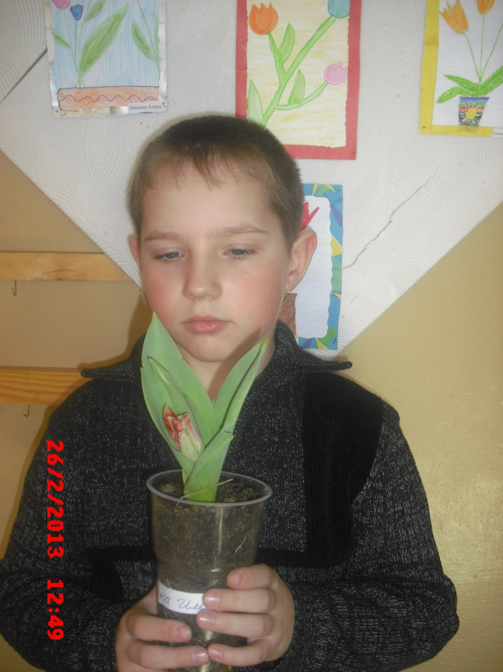 .
Первый цветок распустился у Машутина Ильи – 26.02.2013 г.
6. Презентация.
Итогом большой работы была презентация проекта накануне 8 марта.
На празднике – презентации присутствовали мамы, которым каждый ребёнок подарил выращенный собственными руками тюльпан, поделку и своё литературное творчество.
В рамках проекта проводилась рефлексия и диагностика. Следует отметить, что такие показатели, как самостоятельность, организационные умения, коммуникативные, информационные умения стали выше, чем до выполнения проекта.
Результативность проекта.
Творческий потенциал каждого учащегося раскрыт, каждый ученик публично продемонстрировал достигнутый результат, он был значим и интересен для детей, дети выступали в роли экологов, литераторов, историков, художников, озеленителей, ученых. Кругозор детей расширился, мыслительная деятельность активизировалась.
Можно говорить и о приобретенных компетенциях детей, а именно – узнали, как сделать, сумели сделать, и будут делать самостоятельно сами в новых ситуациях.
Процесс и результат проекта принес детям удовлетворение, радость переживания успеха, осознание собственных умений, компетенции. Дети готовы и хотят выполнять коллективно следующий проект.
Наш проект можно использовать как дополнение к учебному материалу, во внеклассной работе.
Список используемой литературы.
1.Савенков А.И. Я – исследователь. Учебник-тетрадь для младших школьников. Изд. «Учебная литература», 2004
2. Энциклопедия. Я познаю мир. Растения /авт.-сост. Л.А.Багрова,- М.: АСТ: Транзиткнига, 2006г «Издательство АСТ».
3.Полная энциклопедия. Растения. /Ил. А.Воробьёва, Ю.Золотарёвой, Ю.Школьник. – М.: Эксмо,2009./
4.Красная книга Республики Мордовия. В 2т. Том 1:Редкие виды растений, лишайников и грибов /Сост. Т.Б.Силаева. – Саранск: Мордов.кн.изд-во, 2003./
5.Детская энциклопедия. Что? Зачем? Почему? / Е.О.Хомич, М.Н.Якушева. – Минск: Харвест, 2008. – 192с.:ил.

